**HƯỚNG DẪN TUYỂN SINH TRỰC TUYẾN CỦA TRƯỜNG MẦM NON 13 NĂM HỌC 2022 – 2023**

Trường Mầm non 13 sẽ áp dụng hình thức tuyển sinh năm học 2022 – 2023 bằng hình thức trực tuyến, PHHS vui lòng xem những nội dung sau đây để đăng ký nhập học cho con, em mình:

------------------

PHHS vào trang web ***tuyensinhbinhthanh.vn*** để đăng ký nhập học trực tuyến

**TÀI LIỆU HƯỚNG DẪN PHHS ĐĂNG KÝ NHẬP HỌC TRỰC TUYẾN**

1. PHHS Truy cập vào trang web: ***tuyensinhbinhthanh.vn*** chọn **Đăng ký mới** để điền thông tin đăng ký

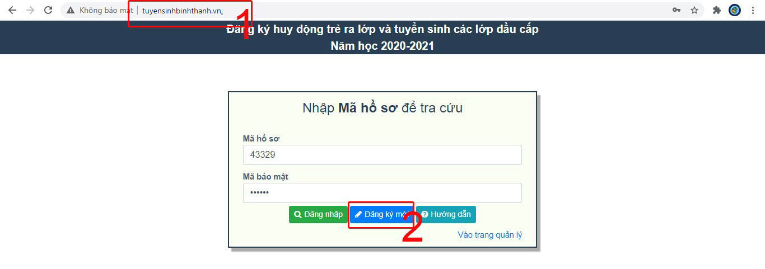

1. Tiến hành điền thông tin học sinh, chú ý các thông tin đóng khung phải chính xác, đặc biệt là số điện thoại liên hệ để nhà trường liên lạc được với PHHS và lưu lại

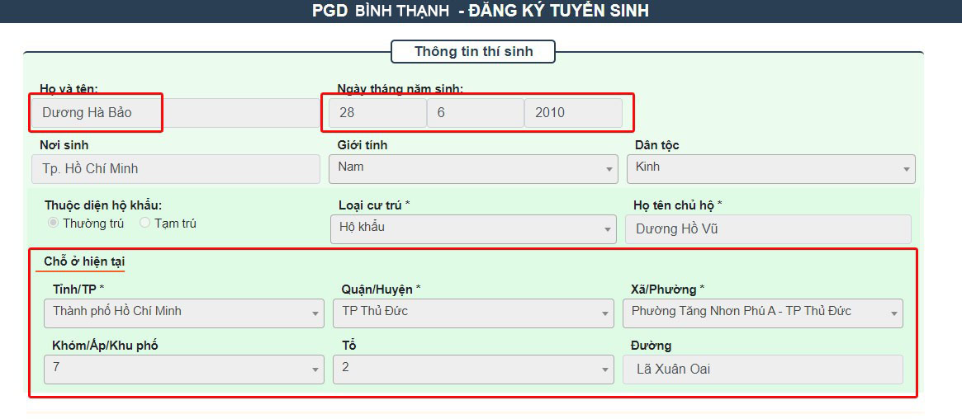

**3.** PHHS sẽ nhận được thông báo bao gồm mã hồ sơ (*vd: 43329*) và mã bảo mật (*vd :8esd41*). PHHS vui lòng ghi lại hoặc chụp ảnh màn hình để tiện việc tra cứu trạng thái hồ sơ sau này. Nếu phụ huynh không nhớ mã vui lòng liên hệ qua số điện thoại của nhà trường, đơn vị quản lý để được hỗ trợ.

**4.** Phụ huynh xem tình trạng hồ sơ đã được chấp nhận hay chưa bằng cách đăng nhập lại trang web: ***tuyensinhbinhthanh.vn*** như bước 1

Nếu Kết quả xác nhận **Thành công** là hồ sơ tuyển sinh trực tuyến của học sinh đã **hoàn chỉnh và được duyệt** là con em mình đã được chấp nhận.

Phụ huynh xem ghi chú bên dưới, chờ thông báo nộp hồ sơ nhập học và NHẬN LỚP từ Nhà trường.

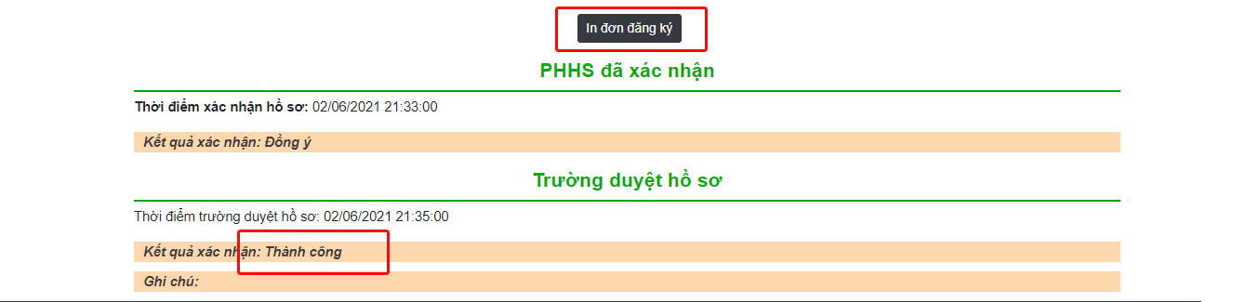

PHHS có thắc mắc vui lòng liên hệ theo số điện thoại sau để được hướng dẫn:

0918532331 (Cô Khanh)

0938699996 ( cô Len)

0385137612 (cô Ninh)

0934 099009 (cô Loan)